**PLANIFICACIÓN SEMANAL 2020 KINDER**

**Semana 17 al 20 de marzo**

|  |  |  |  |
| --- | --- | --- | --- |
| Nombre del maestro: Mariela García | Grado: Preparatoria | Sección: U | Materia: Destrezas de Aprendizaje |

|  |  |  |
| --- | --- | --- |
| Contenido | Actividad | Libro / Cuaderno |
| numeral 8 | **Martes 17**   * Presentación del numeral (decirle al alumno el nombre del numeral). * Contar con diferentes objetos. * Trazar el numeral en hojas en blanco con crayones. * **Libro números y numerales pág. 32-33** | **Cuaderno celeste:**  Pegar 8 hojitas reales de árbol y enumerarlas. |
| Numeral 9 | **Miércoles 18**   * Presentación del numeral. * cuenta con diferentes objetos que tengas en casa. * Traza el numeral con tempera en una hoja en blanco. * **Libro números y numerales pág. pág. 34-35** | **Cuaderno celeste:**  Realiza la hoja de trabajo |
| Numeral 10 | **Jueves 19**   * Presentación del numeral. * cuenta con frijoles y repite el nombre del numeral en voz alta. * **Libro números y numerales pág.36-37** | **Cuaderno celeste:**  Realiza la hoja de trabajo |
| Repaso de numerales 1 al 10 | **Viernes 20**   * Cuenta con las tarjetas en de los numerales. * **Libro números y numerales pág. pág. 38 -39-40-41** | **Libro números y numerales pág. pág.43-44** |

**Kit materiales para realizar mis tareas:**

1. **Crayones**
2. **Lápiz**
3. **Sacapuntas**
4. **Borrador**
5. **Temperas**
6. **Tijeras**
7. **Plastilina**

Miercoles 18 cuaderno celeste

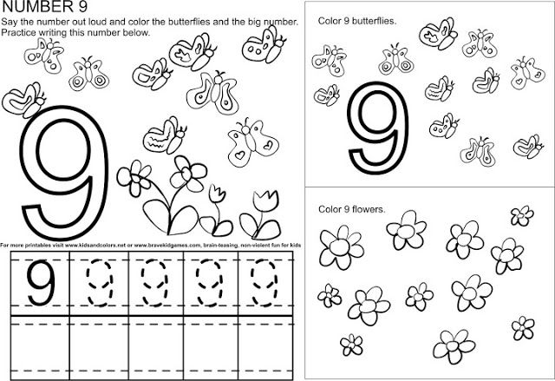

Jueves 19 cuaderno celeste

